Jurnal An-Nahl
p-ISSN: 2355-2573 |e-ISSN: 2723-4053
Vol. 8, No. 1, Juni 2021, 43 - 51

Kontrak Pembiayaan Murabahah

Jaidil Kamal
Program Studi Ekonomi Syari’ah, Universitas Islam Negeri Sumatera Utara Medan, Indonesia
e-mail: jaidilkamal22247@gmail.com
ABSTRAK. Tulisan ini bertujuan mengungkapkan dan mendeskripsikan persoalan praktik transaksi Murabahah di lembaga keuangan syariah. Oleh karena itu dalam penelitian ini yang menjadi rumusannya adalah Bagaimanakah Kontrak Pembiayaan Murabahah pada Bank Syari’ah dengan metode penelitian kualitatif yang identik dengan metode riset yang sifatnya deskriptif, menggunakan analisis, mengacu pada data, memanfaatkan teori yang ada sebagai bahan pendukung, serta menghasilkan suatu teori. Penelitian kualitatif ini merujuk pada data yang bersifat normatif yang sangat erat hubungannya dengan data-data kepustakaan, maka jenis penelitian ini adalah penelitian kepustakaan (library research). Dan hasil dari penelitian ini adalah hukum ekonomi Islam dalam berbagai aktivitas muamalah termasuk pembiayaan murabahah memiliki tujuan untuk menyelamatkan kepentingan semua pihak untuk mendapatkan kemudahan, kejelasan, keadilan, dan kesejahteraan. Dengan demikian setiap pihak yang menjalankan usahanya dapat terlindungi haknya dan tergambar secara jelas kewajiban yang harus dilaksanakan. Jadi dapat disimpulkan bahwa hukum Islam dengan sumber utama Al-Quran dan Hadis sangat sempurna.
Kata kunci: Perbankan Syari’ah, Pembiayaan, Murabahah.
ABSTRACT. This paper aims to reveal and describe the problem of the practice of Murabaha transactions in Islamic financial institutions. Therefore, in this research, the formulation is How is the Murabahah Financing Contract at Sharia Banks with qualitative research methods that are identical to descriptive research methods, using analysis, referring to data, utilizing existing theories as supporting material, and producing a theory. This qualitative research refers to normative data which is closely related to library data, so this type of research is library research. And the results of this study are Islamic economic law in various muamalah activities including murabahah financing has the aim of saving the interests of all parties to obtain convenience, clarity, justice, and welfare. Thus, every party who runs their business can protect their rights and clearly describe the obligations that must be carried out. So it can be concluded that Islamic law with the main source of the Qur'an and Hadith is perfect.
Keywords: Sharia Banking, Financing, Murabaha

Pendahuluan
Agama Islam merupakan agama yang sempurna dengan pengaturan seluruh aspek kehidupan manusia. Peraturan tersebut termaktub dalam hukum syariah yang mengatur hubungan manusia dengan khaliknya, dan manusia dengan sesama manusia. Hubungan sesama manusia meliputi hubungan antara sesama individu, kelompok, dan bahkan dalam sebuah negara. Pada suatu sistem negara, perbankan memegang peranan penting sebagai agen pembangunan (agent of development). Mengingat fungsi perbankan itu merupakan lembaga yang menghimpun dana dari masyarakat dalam bentuk simpanan dan menyalurkan kembali kemasyarakat dalam bentuk kredit atau pembiayaan. Fungsi perbankan yang demikian biasa disebut dengan intermediasi keuangan (financial Intermediary Function) (Anshori, 2008).
Pada dunia Islam, kegiatan perbankan diupayakan memenuhi unsur syariah dengan membebaskan diri dari hal-hal yang bertentangan dengan syara’ atau hukum Islam seperti riba, ryswah, gharar, maisir, dan bathil. Untuk itu dibentuk lembaga usaha perbankan dalambentuk bank syariah yang berbeda dari bank konvensional dalam aktivitas operasionalnya yang menggunakan prinsip bunga. Sintem bunga oleh sebagian besar yang oleh sebagian besar ulama disamakan dengan riba yang dilarang hukum Islam.
Bank syariah sebagai lembaga penyedia jasa keuangan (financial Intermediary) menjalankan tugas utanya untuk menghimpun dana dari masyarakat yang sangat beminat dan memberi perhatian lebih pada sistem keuangan syariah, kemudian menyalurkannya sesuai dengan kebutuhan masyarakat yang diharapkan memenuhi segela ketentuan hukum ekonomi Islam serta terpenuhinya kebutuhan masyarakat akan jasa perbankan.
Kegiatan yang umum dilakukan oleh bank syariah adalah investasi dan pembiayaan. Investasi dimaksudkan karena menggunakan prinsip penyertaan modal atau penanaman dana, dan bahi hasil akan diperoleh bergantung pada keuntungan hasil usaha yang menjadi obyek penyertaan tersebut berdasarkan nisbah bagi hasil sesuai perjanjian yang disepakati sebelumnya. Sedangkan pembiayaan dimaksudkan penyediaan dana guna pembiayaan keperluan usaha nasabah yang membutuhkan sesuai dengan studi kelayakan.
Akad perjanjian memiliki peranan dasar dalam sistem pembiayaan pada bank syariah. Berdasarkan akad perjanjianitu usaha dilaksanakan dan juga proses pembagian hasilnya. Jadi akad pembiayaan syariah merupakan fasilitas yang menjembatani kebutuhan dan kepentingan kedua seluruh pihak terutama peminjam modal dan pihak bank. Salah satu sistem pembiayaan pada bank syariah adalah pembiayaan murabahah. Menarik dikaji lebih dalam tentang pembiayaan murabahah, terutama tentang kontrak atau akad perjanjian yang menjadikan sistem pembiayaan ini sesuai dengan ketentuan hukum ekonomi Islam.

PEMBAHASAN
Murabahah dalam Literatur Fiqh Muamalah
Definisi Murabahah
Istilah pembiayaan berasal dari kata bahasa Inggris trust yang artinya kepercayaan. Jika dikaitkan dengan perbankan, maka makna kepercayaan ini maksudnya pihak bank memberikan amanah kepercayaan dengan menitipkan modal dana untuk digunakan sebagai modal usaha. Pelaku usaha selaku peminjam modal harus menggunakan dana sebaik mungkin untuk menjalankan usahanya, dan dapat memenuhi perjanjian bagi hasil keuntungan yang telah disepakati dengan pihak bank sesuai dengan perjanjian awal. Hal ini sejalan dengan apa yang diungkapkan oleh Rivai & Arifin (2010) bahwa dana yang diberikan pihak bank sebagai bentuk kepercayaan pengolahan modal kepada pengusaha peminjam modal tersebut harus dikelola secara benar dengan syarat-syarat serta pengikat perjanjian yang jelas untuk keuntungan kedua belah pihak.
Sedangkan kata murabahah berasal dari kata ar-ribhu yang berarti kelebihan dan tambahan atau keuntungan. Dengan demikian istilah murabahah bermakna saling menambah atau menguntungkan. Para ulama terdahulu mendefinisikan murabahah sebagai proses jual beli dengan diketahuinya modal asli serta keuntungan secara jelas. Dalam ilmu fiqh, Murabahah diartikan menjual dengan modal asli bersama tambahan keuntungan yang jelas (Abdullahal-Mushlihdan Shalahash-Shawi, 2004).
Antonio (2001) mengutip Ibnu Rusyd, mengatakan bahwa murabahah adalah jual beli barang pada harga asal dengan tambahan keuntungan yang disepakati. Dalam akad ini, penjual harus memberitahu harga produk yang ia beli dan menentukan tingkat keuntungan sebagai tambahannya. Jadi jelaslah bahwa dalam proses jual beli harus diketahui modal asalnya dan jelas keuntungan yang akan didapatkan. Pada prinsip seperti ini keberhasilan pelaksanaannya sangat tergantung pada sifat kejujuran semua pihak.
Sejalan dengan beberapa ungkapan definisi di atas, Dwi Suwiknyo menjelaskan bahwa adanya keharusan penyebutan modal secara jelas oleh pedagang kepada pembeli. Barang yang dijual berlikan disebut dengan aset murabahah (Suwiknyo, 2010). Penulis mengalisis bahwa jika ada kejujuran dalam penyampaian pedagang kepada pembeli, maka pembelipun akan puas atas layanan pedagang, dan semakin menaruh kepercayaan yang tinggi, sehingga pembeli menjadi loyal serta dapat menjadi pelanggan tetap.
Dalil Murabahah
Al-Qur’an
Surah al-Baqarah ayat 275:
Artinya: Orang-orang yang Makan (mengambil) riba tidak dapat berdiri melainkan seperti berdirinya orang yang kemasukan syaitan lantaran (tekanan) penyakit gila. Keadaan mereka yang demikian itu, adalah disebabkan mereka berkata (berpendapat), Sesungguhnya jual beli itu sama dengan riba, Padahal Allah telah menghalalkan jual beli dan mengharamkan riba. orang-orang yang telah sampai kepadanya larangan dari Tuhannya, lalu terus berhenti (dari mengambil riba), Maka baginya apa yang telah diambilnya dahulu (sebelum datang larangan); dan urusannya (terserah) kepada Allah. orang yang kembali (mengambil riba), Maka orang itu adalah penghuni-penghuni neraka; mereka kekal di dalamnya (Departemen Agama RI, 2004).
Surah an-Nisa ayat 29:
Artinya: Hai orang-orang yang beriman, janganlah kamu saling memakan harta sesamamu dengan jalan yang batil, kecuali dengan jalan perniagaan yang Berlaku dengan suka sama-suka di antara kamu. dan janganlah kamu membunuh dirimu; Sesungguhnya Allah adalah Maha Penyayang kepadamu (Departemen Agama RI, 2004).
Al-Hadist
Telah menceritakan kepada kami Al Hasan bin Ali Al Khallal berkata, telah menceritakan kepada kami Bisyr bin Tsabit Al Bazzar berkata, telah menceritakan kepada kami Nashr bin Al Qasim dari ‘Abdurrahman bin Dawud dari Shalih bin Shuhaib dari Bapaknya ia berkata, “Rasulullah shallallahu ‘alaihi wasallam bersabda: “Tiga hal yang di dalamnya terdapat barakah; jual beli yang memberi tempo, peminjaman, dan campuran gandum dengan jelai untuk di konsumsi orang-orang rumah bukan untuk dijual.” (HR. Ibnu Majah ).
Himpunan Fatwa Dewan Syari’ah Nasional Dewan Syari’ah Nasional menetapkan beberapa aturan tentang murabahah sebagaimana berikut: 1) Fatwa DSN MUI Nomor 04/DSN-MUI/ IV/2000 tertanggal 1 April 2000 tentang Murabahah; 2) Fatwa DSN MUI Nomor 13/DSN-MUI/ IX/2000 tertanggal 16 September 2000 tentang Uang Muka dalam Murabahah; 3) Fatwa DSN MUI Nomor 16/DSN-MUI/ IX/2000 tertanggal 16 September 2000 tentang diskon dalam Murabahah; 4) Fatwa DSN MUI Nomor 23/DSN-MUI/ III/2005 tertanggal 28 Maret 2002 tentang Potongan Pelunasan Murabahah; 5) Fatwa DSN MUI Nomor 46/DSN-MUI/ II/2005 tertanggal 17 Februari 2005 tentang Potongan Tagihan Murabahah; 6) Fatwa DSN MUI Nomor 47/DSN-MUI/ II/2005 tertanggal 22 Februari 2005 tentang Penyelesaian Piutang Murabahah bagi Nasabah tidak Mampu Membayar; 7) Fatwa DSN MUI Nomor 48/DSN-MUI/ II/2005 tertanggal 25 Februari 2005 tentang Penjadwalan kembali Tagihan Murabahah; dan 8) Fatwa DSN MUI Nomor 49/DSN-MUI/ II/2005 tertanggal 25 Februari 2005 tentang Konversi Akad Murabahah.
Cukup banyak fatwa MUI yang berkaitan dengan murabahah, ini menunjukkan bahwa MUI memberi perhatian terhadap perkembangan ekonomi syariah di Indonesia, dan salah satunya aspek pembiayaan murabahah yang dipandang sangat penting bagi umat Islam untuk meningkatkan perekonomian yang berefek pada peningkatan kesejahteraan umat.
Rukun dan Syarat Murabahah
Pada pembiayaan murabahah terdapat beberapa rukun yang harus dipenuhi, yaitu: 1) Ba’iu (penjual); 2) Musytari (pembeli); 3) Mabi’ (barang yang diperjual belikan); 4) Tsaman (harga barang); dan 5) Ijab qabul (pernyataan serah terima). Ketentuan hukum Islam pada setiap proses sesuatu aktivitas termasuk ibadah selalu mensyaratkan terpenuhinya rukun. Hal ini secara umum bertujuan untuk menjaga kemaslahatan umat Islam yang bermanfaat bagi kehidupan, dan juga tentunya sebagai ketentuan wajib yang mesti dipenuhi sebagai sahnya sebuah aktivitas peribadahan kepada Allah SWT.
Pada rukun proses murabah tentu diharuskan adanya kedua belah pihak yang akan melakukan kerjasama atau bertransaksi. Jika salah satunya tidak ada, maka tidak akan ada kemungkinan perjanjian kerjasama. Barang yang dijadikan objek usaha juga harus jelas, dan yang terpenting juga pada proses murabahan adalah kejelasan harga barang. Pada proses ijab qabul harus mengindikasi keyakinan yang berlandaskan rasa suka sama suka. Sejalan dengan ini Amir Syarifuddin menjelaskan bahwa ijab kabul harus jelas yang disrtai dokumen perjanjian yang setujui serta dibubuhi tanda tangan keduabelah pihak. Keduanya harus bertemu dengan mengindikasikan sikap persetujuan melalui anggukan atau berjabat tangan (Prabowo, 2012).
Pada pembiayaan murabahah terdapat ketentuan syarat yang harus dipenuhi yaitu: 1) Syarat yang berakad yakni pemberi modal dan peminjam modal sebagai pelaku usaha (ba’iu dan musytari) memahami secara baik tentang ketentuan hukum syara’ yang berkaitan dengan murabahah, serta berkeinginan sendiri atau tidak dalam pakasaan; 2) Barang yang menjadi objek jual (mabi’) jumlahnya jelas dan dapat dilihat, kemudian barang bukanlah barang yang haram; 3) Dapat diketahui secara jelas harga barang (tsaman), dan menyajikan harga pokok serta harga jual yang mengakibatkan diketahuinya secara jelas jumlah keuntungan yang akan dipeoleh; dan 4) Serah terima (ijab qabul) dituangkan dalam sebuah pernyataan secara jelas dalam bentuk surat perjanjian atau kontrak dengan menyebutkan secara spesifik pihak-pihak yang berakad (Rivai & Veithzal, 2008).
Sejalan dengan hal di atas, Wahbah az-Zuhaili (1989) juga menyatakan hal yang hampir sama tentang persyaratan beli murabahah yakni: (1) Mengetahui harga pokok; (2) Mengetahui keuntungan; (3) Harga pokok merupakan sesuatu yang dapat diukur, dihitung atau ditimbang. Dengan demikian dapat dipahami bahwa pada pembiayaan murabahah sangat diperlukan adanya niat baik dari pemodal dan pengusaha peminjam modal untuk saling melengkapi informasi sebagai data yang benar berlandaskan sifat kejujuran. Kesemua ini merupakan prinsip-prinsip ajaran Islam yang diaplikasikan dalam sistem ekonomi Islam.
Pembiayaan Murabahah pada Bank Syariah
Hadirnya bank syariah memberikan angin segar bagi umat Islam dalam memanfaatkan lembaga perbankan. Sebab umat Islam yang sangattakut akan praktek riba merasa mendapatkan solusi dalam bertransaksi melalui fasilitas atau memanfaatkan jasa peminjaman modal usaha dri perbankan. Salah satu unsur utama yang membuat perbedaan antara bank syari’ah dengan bank konvensional adalah kewajiban adanya Dewan Pengawas Syari’ah (DPS) yang berada dalam naungan Dewan Syari’ah Nasional Majelis Ulama Indonesia (DSN-MUI). Adapaun dungsi Dewan Pengawas Syari’ah (DPS) adalah mengawasi kegiatan operasional bank syariah dan produk-produk yang dikeluarkannya agar tetap terjaga kesesuaiannya dengan ketentuan hukum ekonomi Islam.
Perbedaan lainnya adalah dalam ham pemberian modal kepada pengusaha atau debitur perorangan maupun lembaga atau perusahaan. Pada bank konvensional pemberian pinajamn modal disebut dengan pemberian kredit kepada peminjam atau debitur. Sedangkan bank syari’ah pemberian modal disebut dengan pembiayaan kepada nasabah atau kemitraan. Jadi jelaslah bahwa pada perbankan syariah, kemaslahatan umat sangat diutamakan. Keuntungan yang membawa pada kesejahteraan disetting sedemikian rupa agar dapat diperoleh secara adil oleh kedua belah pihak. Inilah landasan berpikir yang membedakan antara bank syariah dengan bank konvensional.
Seperti telah diuraikan pada bagian terdahulu tentang definisi murabahah, yaitu akad jual beli barang sebesar harga pokok barang ditambah dengan margin keuntungan yang disepakati. Berdasarkan akad jual beli tersebut bank membeli barang yang dipesan oleh dan menjualnya kepada nasabah. Harga jual bank adalah harga beli dari supplier ditambah keuntungan yang disepakati. Bank harus memberi tahu secara jujur harga pokok barang kepada nasabah berikut biaya yang diperlukan. Murabahah dapat dilakukan berdasarkan pesanan atau tanpa pesanan. Dalam murabahah berdasarkan pesanan, bank melakukan pembelian barang setelah ada pemesanan dari nasabah. Murabahah berdasarkan pesanan dapat bersifat mengikat atau tidak mengikat nasabah untuk membeli barang yang dipesannya. Pembayaran murabahah dapat dilakukan secara tunai atau cicilan (Muhammad, 2014).
Secara umum, aplikasi perbankan dari Murabahah dapat digambarkan dalam skema berikut ini (Antonio, 2001):
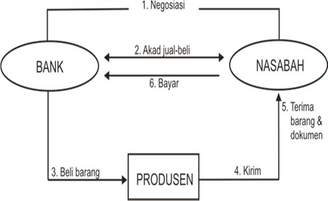

Menurut Adiwarman Karim, murabahah dalam praktek perbankan dapat dibedakan menjadi dua macam, yaitu:
Murabahah dengan pesanan, Murabahah berdasarkan pesanan berproses dengan cara bank melakukan pembelian barang setelah ada proses pengajuan pemesanan dari nasabah dan dapat bersifat mengikat atau tidak mengikat nasabah untuk membeli barang yang dipesannya (pada proses ini pihak bank diperbolehkan untuk meminta uang muka terhadap nasabah sebagai bukti keseriusan).
Murabahah tunai atau cicilan, Pembayaran murabahah dapat dilakukan secara tunai atau cicilan. Dalam murabahah juga diperkenankan adanya perbedaan dalam harga barang untuk cara pembayaran yang berbeda. Murabahah muajjal dicirikan dengan adanya penyerahan barang diawal akad dan pembayarannya kemudian (setelah awal akad), baik dalam bentuk angsuran maupun dalam bentuk lump sum (sekaligus (A Karim, 2006).
Bank syariah pada umumnya telah menggunakan murabahah sebagai metode pembiayaan mereka yang utama, meliputi kira-kira tujuh lima persen dari total kekayaan mereka. Sejumlah alasan diajukan untuk menjelaskan popularitas murabahah dalam operasi invesatasi perbankan Islam: 1) Murabahah adalah suatu mekanisme investasi jangka pendek dan dibandingkan dengan sistem profit and loss sharing (PLS) cukup memudahkan; 2) Mark-up dalam murabahah dapat ditetapkan sedemikan rupa sehingga memastikan bahwa bank dapat memperoleh keuntungan yang sebanding dengan keuntungan bank-bank berbasis bunga yang menjadi saingan bank-bank Islam; dan 3) Murabahah menjauhkan ketidakpastian yang ada pada pendapatan dari bisnis-bisnis dengan profit and loss sharing (PLS);
Pada masa perjanjian atau kontrak murabahah berlangsung pihak bank syariah tidak bisa mencampuri manajemen atau tata kelola bisnis yang dijalankan oleh peminjam modal. Hal ini memberikan ketenangan bagi masyarakat selaku pihak peminjam modal dalam menjalankan usahanya, berkreasi secara maksimal dengan strategi usaha yang selalu diupayakan bersesuaian dengan ketentuan hukum ekonomi Islam.

Kontrak Pembiayaan Murabahah
Asas-Asas pada Kontrak Pembiayaan Murabahah
Pada ketentuan hukum perjanjian menurut KUHP Perdata mengenal asas kebebasan melakukan perjanjian atau kontrak, asas personalitas dan asas iktikad baik. Kemudian pada sisi hu hukum adat dikenal asas terang, tunai dan rill. Pada ketentuan hukum ekonomi Islam juga mengenal asas-asas pada proses hukum perjanjian, sebagai berikut:
Al-Hurriyah (kebebasan). Asas kebebasan dimaksudkan bahwa para pihak dalam membiat kontrak pembiayaan murabahah bebas kebebasan dalam membuat sesuatu perjanjian atau akad. Bebas dalam memilih objek akad, serta bebas menetapkan dengan siapa ia akan membuat perjanjian. Disamping itu juga bebas dalam memilih bagaimana menentukan penyelesaian konflik atau sengketa, apabila terdapat ketidaksesuaian di masa mendatang selama rentang waktu perjanjian.
Al-Musawah (persamaan atau kesetaraan). Asas persamaan maksudnya setiap pihak yang membuat kesepakatan pada perjanjian pembiayaan murabahah memiliki kedudukan yang sama, sehingga saat menentukan term and condition pada suatu akad atau kontrak masing-masing pihak setara dan berkedudukan seimbang yang melahirkan rasa kepercayaan.
Al-‘adalah (keadilan). Pelaksanaan asas ini dalam suatu kontrak pembiayaan murabahah mengharuskan para pihak melakukan yang benar dalam menyatakan keinginan dan memberikan informasi kondisi yang sebenarnya. Para pihak juga harus menunaikan seluruh kewajiban mereka. Kontrak pembiayaan murabahah harus selalu didesain agar mendatangkan keuntungan yang adil dan seimbang, serta harus dapat memprediksi terhindarnya kerugian. Pada saat perencanaan kerjasama kedua belah pihak harus menetapkan beberapa kemungkinan langkah penanganan resiko kerugian secara bersama.
Al-Ridha (kerelaan). Asas kerelaan dimaksudkan bahwa kontrak pembiayaan murabahah tidak boleh ada unsur paksaan dan tekanan.
Ash-hidiq (kebenaran atau kejujuran). Asas kebenara atau kejujuran merupakan dasar yang pokok dalam sebuah perjanjian apalagi kontrak pembiayaan murabahah. Prinsip ekonomi Islam sangat menghindari kebohongan dan penipuan dalam proses kerjasama. Kebenaran yang lahir dari kejujuran merupakan hal yang harus ada untuk mensyaratkan sahnya sebuah akad perjanjian atau kontrak. Apabila selama masa kontrak berlangsung didapati salah satu pihak melakukan penipuan informasi atau data, maka pihak lainnya dapat memutuskan kontrak perjanjian.
Al-Kitabah (tertulis). Akad perjanjian atau kontrak pembiayaan murabahah haruslah ditulis dalam sebuah dokumen yang berisikan ketentuan perjanjianyang disepakati bersama. Dokumen tertulis dapat dijadikan panduan apabila terjadi konflik, jadi berguna untuk kepentingan pembuktian jika dikemudian hari terjadi sengketa (Syarifuddin, 2012).

Contoh Kontrak Pembiayaan Murabahah
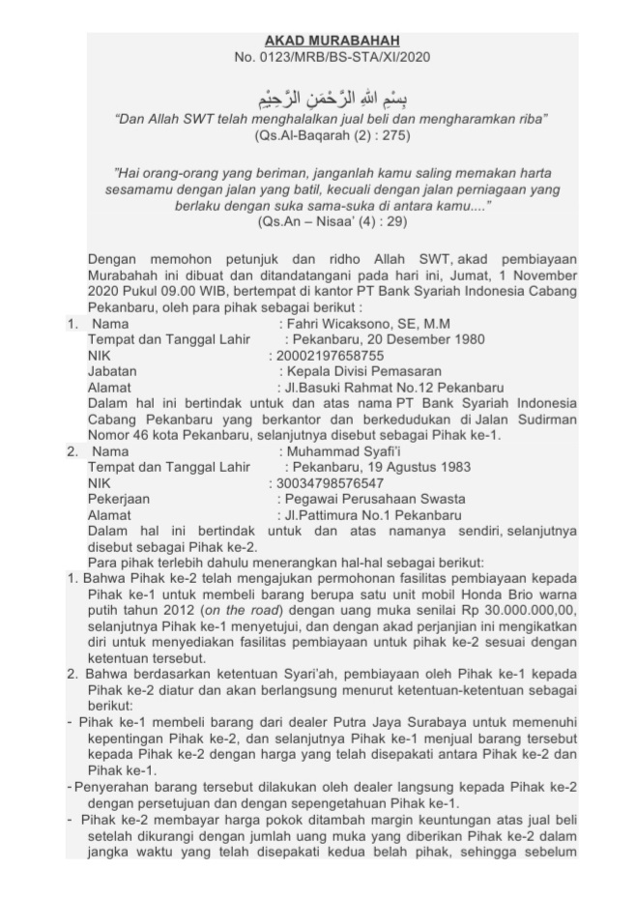
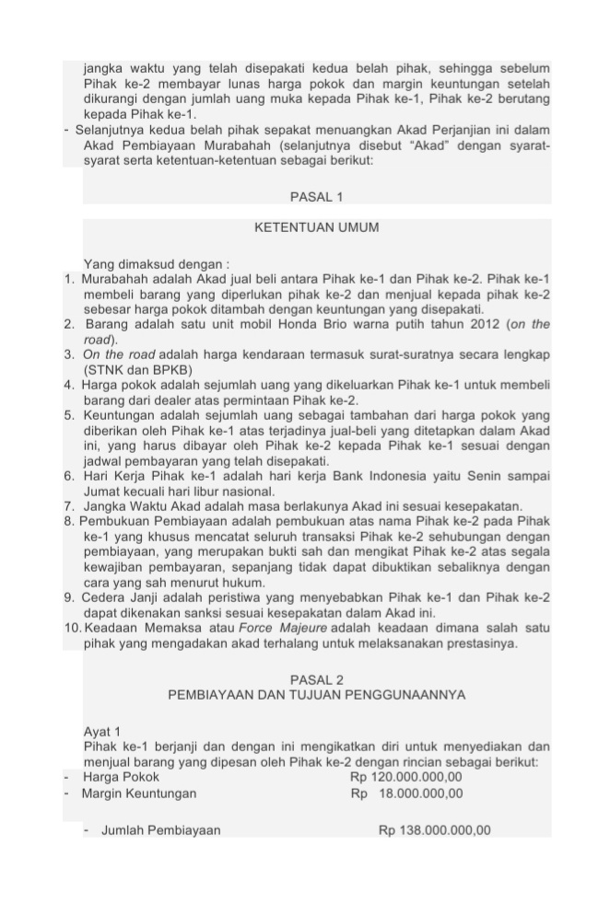
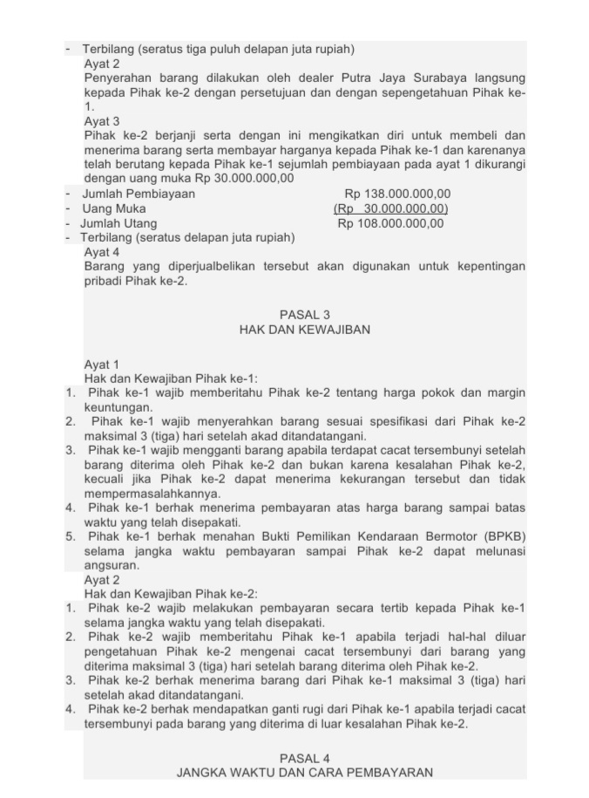
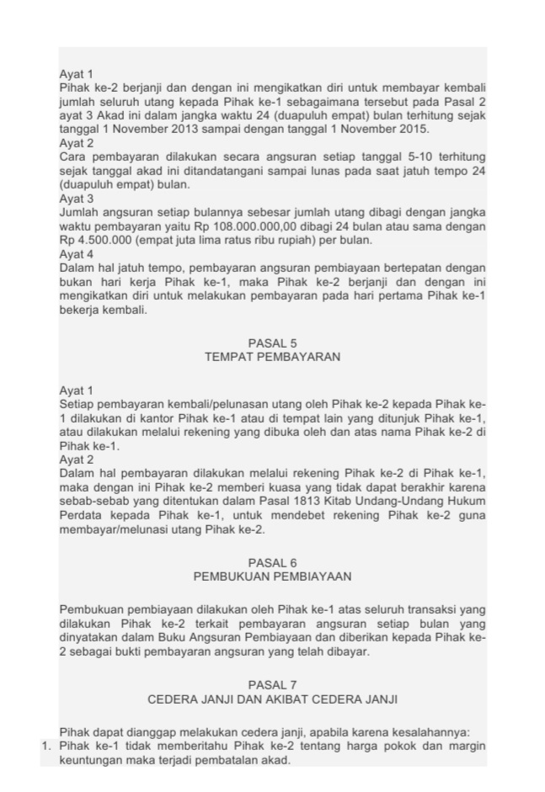
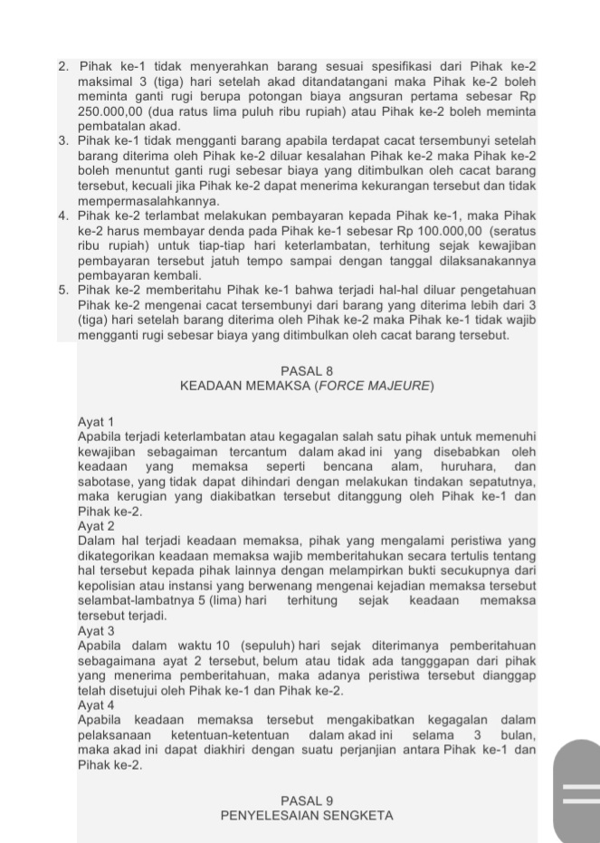

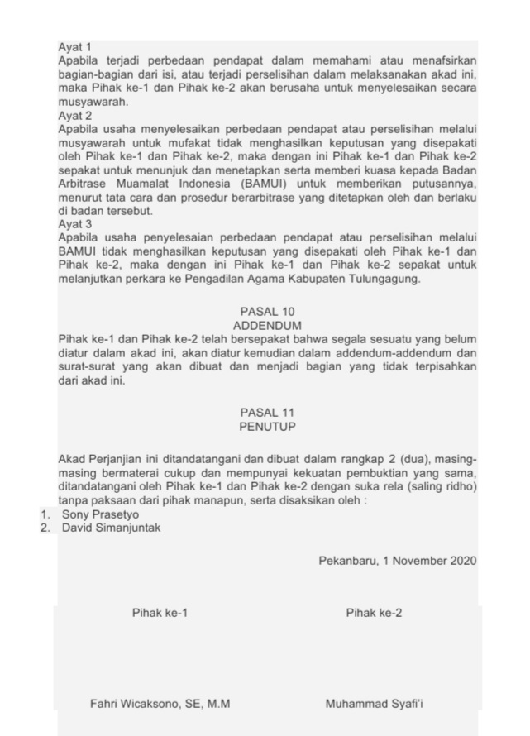

Kesimpulan
Hukum syara’ termasuk tentang ketentuan ekonomi Islam pada umumnya masih merupakan pedoman pokok yang berupa petunjuk yang bersifat umum yang belum dapat dilaksanakan dalam tataran praktis. Oleh sebab itu hukum yang masih bersifat umum diperlukan penjabaran lagi dengan rinci berupa petunjuk praktis yang dapat dengan mudah aplikasikan. Petunjuk praktis yang bersifat amaliah berhubungan dengan hukum syara’ disebut dengan Fiqh. Fiqh ada yang berkaitan dengan sesuatu yang harus dilakukan hambaNya dalam hubungannya dengan Allah SWT sebagai penciptanya, ini disebut Fiqh Ibadah. Fiqh ada yang berkaitan dengan sesuatu yang harus dilakukan hamba-Nya dalam hubungan dengan sesama manusia, ini yang disebut Fiqh Mu·amalah.
Pada tatanan fiqh mu’amalah termasuk membahas ketentuan perbankan syariah, dan diantara ketentuan tersebut ada yang berkaitan dengan tata cara dan asas yang mendasari kontrak pembiayaan murabahah. Seperti yang telah penulis uraikan pada bagian pembahasan, terdapat ketentuan yang harus dipatuhi dalam menjalankan usaha perbankan syariah dengan produk pembiayaan murabahah, dan ketentuan yang mengatur pembautan kontrak akad perjanjian murabahah atara kedua belah pihak.
Akhirnya dapat dipahami bahwa ketentuan yang ditetapkan oleh hukum ekonomi Islam dalam berbagai aktivitas muamalah termasuk pembiayaan murabahah memiliki tujuan untuk menyelamatkan kepentingan semua pihak untuk mendapatkan kemudahan, kejelasan, keadilan, dan kesejahteraan. Dengan demikian setiap pihak yang menajalankan usahanya dapat terlindungi haknya dan tergambar secara jelas kewajiban yang harus dilaksanakan. Jadi dapat disimpulkan bahwa hukum Islam dengan sumber utama Al-Quran dan Hadis sangat sempurna.

Referensi
Al-Mushlih, A. (2004). Shalah ash-Shawi, Fiqh Ekonomi Keuangan Islam, terj. Abu Umar Basyir. Jakarta: Darul Haq.
Anshori, A. G. (2008). Kapita Selekta Perbankan Syariah di Indonesia. Jakarta: UII, JakartaPress.
Antonio, M. S. I. (2001). Bank Syariah: dari teori ke praktik. Jakarta: Gema Insani.
Arifin, Z. (2006). Dasar-dasar Manajemen Bank Syariah. Jakarta: Pustaka Alvabet.
Departemen Agama RI. (2004). Al-Qur’an dan Terjemahan. Surabaya: Mekar Surabaya.
Dewan Syariah Nasional MUI. (2014). Himpunan Fatwa Keuangan Syariah. Jakarta: Erlangga.
Ibnu Majah Abu Abdullah Muhammad bin yazid al Qozwaini al- Syahir bi Ibnu Majah, Sunan Ibnu Majah, Riyad: Maktabah al ma’arif,tt.
Karim, A. A., & Islam, B. (2006). Analisis Fiqih dan Keuangan. Jakarta: PT. RajaGrafindo Persada.
Muhammad. (2004). Teknik Perhitungan Bagi Hasil dan Princing di Bank Syariah. Yogyakarta: UII Press.
Muhammad. (2005). Manajemen Pembiayaan Bank Syariah. Yogyakarta: UPP AMP YKPN.
Muhammad. (2014). Manajemen Keuangan Syariah; Analisis Fiqh & Keuangan, Yogyakarta: UPP STIM YKPN.
Perwataatmadja, K., & Antonio, S. (1999). Apa dan Bagaimana Bank Islam, cetakan III. Yogyakarta: Dana Bhakti Wakaf.
Prabowo, B. A. (2012). Aspek Hukum Pembiayaan Murabahah pada Perbankan Syariah. Yogyakarta: UII Press.
Rivai, V & Arifin, A. (2010). Islamic Banking. Jakarta: Bumi Aksara.
Suwiknyo, D. (2010). Pengantar Akuntansi Syariah. Yogyakarta: Pustaka Pelajar.
Syarifuddin, A. (2010). Garis-garis Besar Fiqh. Jakarta: Kencana.
Veithzal Rivai & Andria Permata Veithzal, Islamic Financial Management, Jakarta: Rajawali Perss, 2008.
Wahbah az-Zuhaili. (1989). al-Fiqh al-Islam wa Adillatuh, Jilid IV. Beirut: Dar al-Fikr.

